INDICAÇÃO N.º ____/2025

Na forma que determina o Regimento Interno desta Casa Legislativa, o Vereador que a esta subscreve SOLICITA que a Mesa envie expediente a Excelentíssima Senhora Prefeita Municipal, a fim de que V.S Exa. Possa interceder junto a Secretaria Municipal de Saúde; Solicitando análise para contratação de agentes de Saúde; para auxiliar aos que já estão nas unidades, dos postos de Saúde, dos Bairros Parque Santana, Boca do Mato, Roseira, Ponte Vermelha e Santana de Barra.
Justificativa: Visto a demanda ser bem grande, pessoas acamadas, esses agentes, serão para somar, contribuindo, para melhor execução dos serviços, relacionados a Saúde.

Sala Barão do Rio Bonito, 02 de Outubro de 2025.
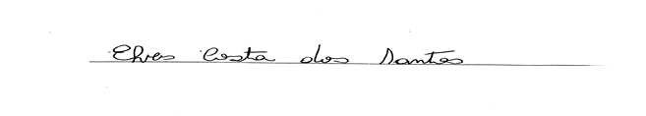
Vereador-autor

